南京工业大学文件

南工校教〔2018〕64号

关于公布我校第十届青年教师授课竞赛
（明发杯）结果的通知

各学院（部）、各部门：
根据《关于举办南京工业大学第十届青年教师授课竞赛的通知》[南工教（2018）22号]精神，经过预赛、预决赛和决赛三个阶段，最终共有66名教师获奖，其中特等奖2名，一等奖10名，二等奖21名，三等奖33名。经组委会评选，8个学院获得优秀组织奖。现将获奖名单公布如下（见附录）。
希望各学院（部）认真做好竞赛的总结工作，号召全体教师向获奖教师学习。同时，也希望获奖教师继续努力，充分发挥示范作用，促进我校课堂教学质量和人才培养水平的进一步提升。

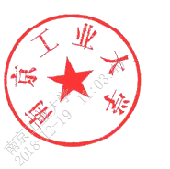
南京工业大学
2018年12月19日

